|  |  |  |
| --- | --- | --- |
|  | Votre contact : Marion  Votre référence : 25942 | marion@zen-fr.com  02.53.35.70.28 |

|  |
| --- |
|  |

Voyage au Pays du Soleil Levant

11 jours / 8 nuits

Cet archipel volcanique s’étire sur plus de 3 000 kilomètres, sur quatre îles principales et plus de 5 000 îlots égrenés tels des perles dans le Pacifique Ouest. Sa nature géologique confère au Japon une variété de paysages et de climats presque sans égale, véritable kaléidoscope d’ambiances et de teintes. Haut en couleurs, le Japon multiplie les contrastes à l’instar de la dualité entre l’urbanisme électrique de Tokyo et la sérénité de ses jardins zens épurés. Excessive et plurielle, l’Empire du Soleil Levant est une destination résolument surprenante.

LES ETAPES

**Jour 01 : PARIS CDG**  **OSAKA**

Mercredi 01 octobre 2025

**Jour 02 : OSAKA**

Jeudi 02 octobre 2025

**Jour 03 : JOURNEE EXPOSITION UNIVERSELLE OSAKA**

Vendredi 03 octobre 2025

**Jour 04 : OSAKA / MIYAJIMA / MIYAJIMAGUCHI**

Samedi 04 octobre 2025

**Jour 05 : MIYAJIMAGUCHI / HIROSHIMA / OKAYAMA / KYOTO**

Dimanche 05 octobre 2025

**Jour 06 : KYOTO**

Lundi 06 octobre 2025

**Jour 07 : KYOTO**

Mardi 07 octobre 2025

**Jour 08 : KYOTO / TOKYO**

Mercredi 08 octobre 2025

**Jour 09 : TOKYO**

Jeudi 09 octobre 2025

**Jour 10 : TOKYO**  **PARIS**

Vendredi 10 octobre 2025

**Jour 11 : PARIS**

Samedi 11 octobre 2025

le programme

**Jour 01 : PARIS CDG**  **OSAKA**

Mercredi 01 octobre 2025

|  |
| --- |
| Rendez-vous des participants à l’aéroport de Paris CDG et vol à destination d’Osaka (vol avec escale). |
| Toutes prestations et nuit à bord. |

**Jour 02 : OSAKA**

Jeudi 02 octobre 2025

|  |
| --- |
| **Arrivée à l’aéroport de Osaka.** |
| Osaka est la troisième plus grande ville du Japon et le centre industriel et commercial de l’ouest du pays. Située à l’embouchure de la rivière Yodo, qui vient se jeter dans la baie d’Osaka, la ville possède un réseau de canaux qui s’entrecroisent sous ses rues animées et qui ont joué un rôle important dans son essor vers la prospérité. Foyer des attractions citadines les plus avant-gardistes, elle n’en oublie pas moins son passé, dont le château d’Osaka, jadis le plus important du Japon, en est le symbole. |
| **Accueil par votre assistant francophone.** |
| Check in à l’hôtel. Temps libre. |
| **Dîner au restaurant local.** |
| **1 heure de temps libre après le dîner dans le quartier et le long des quais. Rendez-vous au parking indiqué par votre guide pour le retour à votre hôtel.** |
| Nuit à l’hôtel. |

**Jour 03 : JOURNEE EXPOSITION UNIVERSELLE OSAKA**

Vendredi 03 octobre 2025

|  |
| --- |
| Petit déjeuner à l’hôtel. |
| **Départ en transport en commun avec un assistant francophone sur le site de l’Exposition Universelle. Billets d’entrées inclus pour l’exposition. Fin de mission de l’assistant à l’arrivée sur le site.** |
| Une Exposition Universelle est un lieu où humains et innovations du monde entier s’allient afin de traiter à l’échelle planétaire les problèmes auxquels l’humanité est confrontée. |
| L’Expo d’Osaka en 1970, la toute première au Japon et en Asie, avait été un symbole de la rapide croissance économique de l’Archipel et elle reste un des rendez-vous les mieux réussis du pays. |
| **L’exposition a pour thème : Concevoir la société du futur, imaginer notre vie de demain. Les 3 sous thèmes sont : sauver des vies / inspirer des vies / connecter des vies.** |
| **Un lieu où le savoir mondial, tel que les technologies de pointe, sera rassemblé, utilisé pour concevoir de nouvelles idées et les partager, afin d’aider à résoudre les problèmes auxquels l’humanité est confrontée.** |
| **Durée : du 13 avril au 13 octobre 2025, sur l’île artificielle de Yumeshima, au large de Osaka.** |
|  |
| Selon l’artiste Justine Emard, « le Pavillon de la France à l’Expo universelle d’Osaka Kansai est pensé comme une œuvre vivante. L’exposition permanente invitera les publics à une traversée poétique accompagnée par les intelligences de ce monde – humaines, animales, végétales et artificielles. Elle instaure un dialogue entre arts, sciences, technologies et paysages, en s’appuyant sur la fusion des énergies des concepteurs et des partenaires du Pavillon ». |
| Repas libres. Journée libre. |
| **Rendez-vous en fin d’après-midi pour le retour à l’hôtel avec assistant francophone en transports en commun.** |
| Nuit à l’hôtel. |

**Jour 04 : OSAKA / MIYAJIMA / MIYAJIMAGUCHI**

Samedi 04 octobre 2025

|  |
| --- |
| Petit déjeuner à l’hôtel. |
| Départ en train pour Miyajimaguchi avec votre guide francophone (env 2h30 avec deux changements). |
| **Traversée en ferry pour l’île de Miyajima. Découverte de l’île de Miyajima à pied. Miyajima est l’île sacrée du Shintoisme connue pour le sanctuaire Itsukujima avec son fameux tori rouge flottant sur l’eau, superbe à marée haute ! c’est l’un des 3 plus beaux sites du Japon ! L’île est jumelée avec le Mont St Michel depuis 2009, et il est inscrit au Patrimoine mondial de l’Unesco.** |
| **Déjeuner au restaurant.** |
| Visite à pied du **Sanctuaire Itukushima**. Le sanctuaire est établi sur l’île depuis l’an 591 au pied du mont Misen dans une petite baie. Le sanctuaire fut restauré à plusieurs reprises, il est dédié aux trois filles de Susanoo, personnage de la mythologie Shinto. A l’intérieur du sanctuaire on peut voir le Sori Bashi, un pont vermillon à la cambrure très accentuée, la grande salle de méditation Asaza ya, où se trouvent des costumes de danses et face à la mer la plus ancienne scène de théâtre Nô du japon, datant de 1590. A l’extérieur du sanctuaire se trouve la maison du trésor, qui renferme des cadeaux offerts au sanctuaire. |
| Arrêt au **pavillon aux mille tatamis (Senjôkaku)** qui s’élève au dessus du sanctuaire d’Itsukushima, cœur de la vie religieuse et touristique de l’île. |
| Et découverte du **Torii flottant.** La porte Ootorii est le symbole de Miyajima. Le torii est construit en bois de camphrier laqué de vermillon. De près de 17 m de haut, ses piliers principaux font 10 m de circonférence. Bien que semblant solidement planté dans le sol, il ne repose en fait que par son propre poids sur le sable. Le torii est situé à 200 m du sanctuaire, dans la mer, et il est possible d’y accéder à pied à marée basse. |
| Dîner. |
| Nuit à l’hôtel. |

**Jour 05 : MIYAJIMAGUCHI / HIROSHIMA / OKAYAMA / KYOTO**

Dimanche 05 octobre 2025

|  |
| --- |
| Départ pour une journée de visites **de Hiroshima** en bus privé avec votre guide francophone. |
| **Visite du Parc du mémorial de la Paix qui rend hommage aux victimes de la seconde guerre mondiale.** Situé entre les bras de la rivière Ota-gawa, le Heiwa Kinen Kôen (parc mémorial de la Paix) fut dessiné par l’architecte Kenzô Tange tandis que les deux ponts sont les œuvres du sculpteur américano-japonais Noguchi Isamu. Le cénotaphe et le monument de la Flamme comportent une inscription : « Restez en paix pour que l’erreur ne soit pas commise de nouveau ». |
| Continuation avec le **Musée du Souvenir et de la Paix, et du dôme de la bombe atomique de Hiroshima.** |
| Transfert en autocar pour **Okayama**. Centre administratif et commercial, **Okayama** fut une ville seigneuriale prospère du XVIème au XIXème siècle. Elle possède également un précieux patrimoine culturel : outre de nombreux musées, elle abrite le Kōraku-en, l’un des trois plus beaux jardins du Japon, ainsi que le château d’Okayama, surnommé le château-corbeau en raison de ses murs noirs. |
| Déjeuner au restaurant. |
| Visite du jardin de **Korakuen**, **l’un des trois plus beaux jardins au Japon.** Le **Kōraku-en**, situé sur une île de la rivière Asahi, est considéré comme l’un des trois plus beaux jardins du pays. Ce chef-d’œuvre, créé en 1687 par le puissant seigneur du clan Ikeda, se compose d’immenses pelouses, d’étangs reliés par des canaux, de plusieurs pavillons de thé, d’une superbe forêt d’érables ainsi que d’une adorable colline couverte de cerisiers, d’un bosquet de pruniers et de sanctuaires, le tout avec le château d’Okayama comme toile de fond. |
| Vous serez transférés à la gare afin de prendre le **train à destination de Kyoto (environ 1h)** et transfert en métro pour votre hôtel. |
| Dîner dans un restaurant. Nuit à Kyoto. |

**Jour 06 : KYOTO**

Lundi 06 octobre 2025

|  |
| --- |
| Petit déjeuner à l’hôtel. |
| Retrouvez votre guide à 9h dans le hall de l’hôtel pour une journée de visites en autocar. |
| **Visite de Kyoto, le berceau du Japon traditionnel avec :** |
| **Le Ryōan-ji** est l’exemple parfait de jardin zen composé de pierres et de sable. Fait remarquable, les 15 pierres qui y sont disposées le sont de telle sorte qu’on ne peut en voir plus de 14 à la fois. |
| **Le temple Kinkakuji « le Pavillon d’or** ». Le temple Kinkakuji est un bâtiment étrange : il sert de résidence comme un temple bouddhiste. En 1397, Ashikaga Yoshimitsu de Muromachi le fonda en tant que résidence secondaire sur la colline de Kitayama. En 1419, après sa mort, un de ses fils le transforma en temple Zen et le renomma Rokuon-ji du nom religieux de Yoshimitsu. Il est considéré comme une mixture harmonieuse de la culture Samouraï et Bouddhiste : en usant les styles japonais, indien et chinois, connus à cette époque, en même temps, il a créé une architecture originale. |
| **Découvrez le marché typique de Nishiki** est une longue galerie marchande couverte située en plein centre de Kyoto. Toute la cuisine japonaise y est exposée : poisson frais ou séché, légumes marinés, algues, thés, pâtisseries traditionnelles… C’est une explosion de couleurs, de senteurs, un délice pour les yeux et les papilles. Un lieu plein de vie où vous pourrez voir les ménagères japonaises faire leur marché. C’est une promenade agréable, même les jours de pluie, puisque le marché est couvert. **Un peu de temps libre.** |
| **Déjeuner de brochettes yakitori au restaurant.** |
| L’après-midi, **visite du Temple Kiyomizu,** de la secte Hosso et Shingon fondé par Enchin en 798. Il est dédié au culte de Juichimen Kannon. Ce temple repose sur une structure de bois entrecroisée composée de 139 piliers. Il possède une pagode à trois étages et une source d’eau pure. |
| **Temps libre.** |
| **Flânerie dans le quartier historique des geishas, Gion,** à l’atmosphère unique de l’ancien Japon et à travers les rues préservées de Ninenzaka et Sannenzka. Dans les rues aux maisons évoquant la perfection architecturale de l’ancien Japon et où se promènent les élégantes maiko (apprenties geisha), vous retrouverez une atmosphère unique. C’est également un lieu où se trouvent de nombreuses boutiques vendant des objets traditionnels typiques de l’artisanat d’art de la ville. Un peu de temps libre. |
| **Dîner de Shabu shabu** (fondue japonaise) dans un restaurant local. Nuit à l’hôtel. |

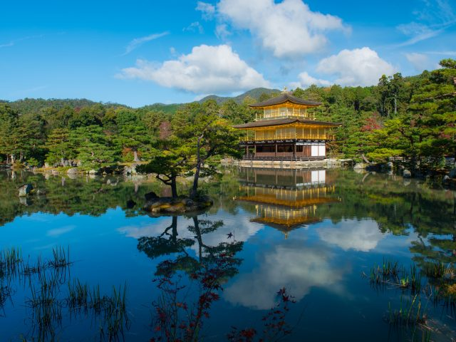

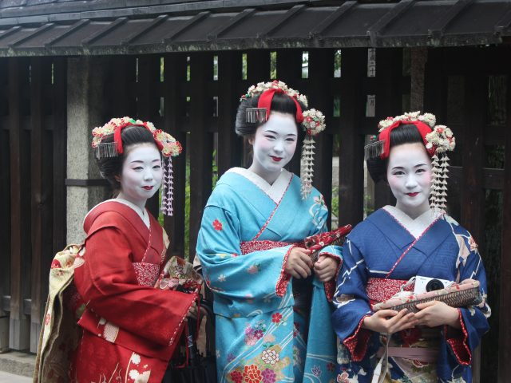

**Jour 07 : KYOTO**

Mardi 07 octobre 2025

|  |
| --- |
| Petit déjeuner à l’hôtel. |
| *Journée libre sans guide ni transport et repas libres. Logement à Kyoto.* |

**Jour 08 : KYOTO / TOKYO**

Mercredi 08 octobre 2025

|  |
| --- |
| Petit déjeuner à l’hôtel. |
| Transfert en transport en commun pour la gare de Kyoto avec votre guide francophone. |
| **Trajet en train Shinkansen pour Tokyo (2h15).** |
| Visites de Tokyo en autocar privé. |
| Direction le quartier traditionnel d’**Asakusa**, vous vous baladerez sous l**’arcade Nakamise-dori**, bordée de boutiques traditionnelles japonaises qui conduit au grand temple populaire **Senso-ji**, dédié à Kannon, déesse de la miséricorde. |
|  |
| Jusqu’en 1868, la ville s’appelait Edo et c’est en y transférant sa capitale que l’empereur Meiji Lui donna le nom de Tokyo : « capitale de l’Est ». Tokyo, capitale et plus grande ville du Japon, est une vaste conurbation couvrant près de 600 km. C’est aussi l’une des villes les plus peuplées au monde, avec 50 millions d’habitants, périphérie incluse. La ville a été reconstruite à deux reprises, après le tremblement de terre de 1923, puis après la fin de la Seconde Guerre mondiale. Avec ses nombreux quartiers aux atmosphères diverses, Tokyo est une ville qui offre un spectacle permanent. |
| **Puis découverte de la Tokyo Tower.** La Tour de Tokyo est une tour japonaise de radiodiffusion, inaugurée en 1958 à l’image de la Tour Eiffel, dans l’arrondissement de Minato au sud de la capitale. Elle est l’une des plus hautes tours en métal du monde, avec un point culminant à 333 mètres et deux observatoires sur la ville. |
| Dîner au restaurant. Nuit à l’hôtel. |
|  |

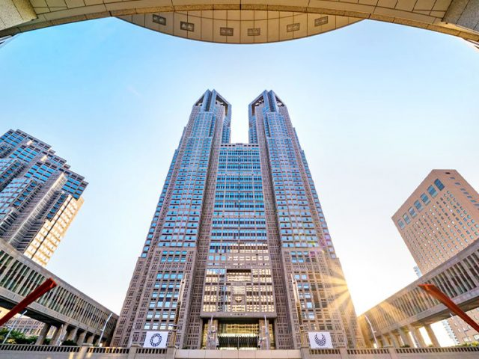

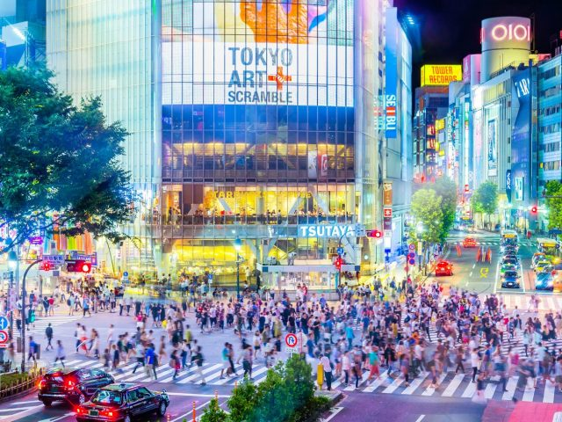

**Jour 09 : TOKYO**

Jeudi 09 octobre 2025

|  |
| --- |
| Petit déjeuner à l’hôtel. |
| Départ en autocar pour la visite de Tokyo. Passage devant le **Palais impérial**, situé sur l’ancien site du château d’Edo, un grand parc entouré de douves et de murs de pierre massifs dans le centre de Tokyo, à quelques pas de la gare de Tokyo. C’est la résidence de la famille impériale du Japon. **Balade de 30 minutes dans le parc proche du Palais Impérial.** |
| **Découverte du quartier de Ginza, les Champs Elysées Japonais.** |
| **Visite du sanctuaire Meiji Jingu**, le plus grand lieu de culte shintoïste du Japon, situé en plein cœur de Tokyo et dédié aux âmes divines de l’Empereur Meiji mort en 1912 et de sa femme l’Impératrice Shoken morte en 1914, qui mirent fin à la période d’isolement du pays. |
| Déjeuner au restaurant. |
| Balade dans le **quartier branché de Harajuku**, puis vous passerez par **la rue Takeshita**, célèbre pour ses jeunes déguisés. **Continuation à pieds sur la rue commerçante de Omotesando.** |
| Découverte du quartier de **Shibuya** , célèbre pour son carrefour, le plus grand et emprunté du monde ! Vous serez ébloui par les écrans géants, mais aussi charmé par les petites rues piétonnes, dans lesquelles vous trouverez de nombreux magasins à la pointe de la mode. Devant la gare de Shibuya, vous verrez également la statue du chien Hachiko, lieu de rendez-vous célèbre de la capitale. |
| Retour à l’hôtel. |
| Dîner au restaurant. Nuit à l’hôtel. |

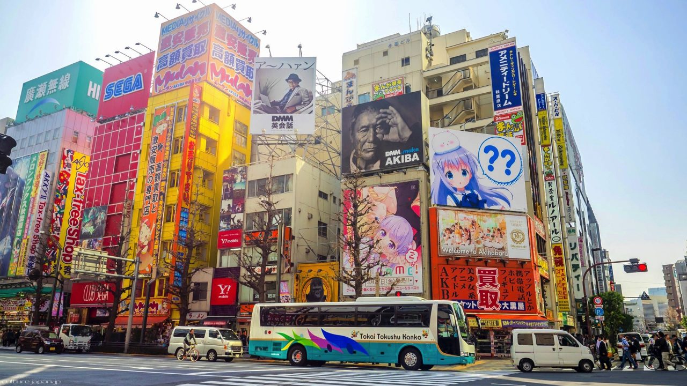

**Jour 10 : TOKYO**  **PARIS**

Vendredi 10 octobre 2025

|  |
| --- |
| Petit déjeuner à l’hôtel. |
| Journée libre et repas libres. Check out en matinée. |
| Rendez-vous avec un assistant francophone à la réception de l’hôtel. Transfert à l’aéroport et envol pour la France. |

**Jour 11 : PARIS**

Samedi 11 octobre 2025

|  |
| --- |
| Arrivée à Paris CDG en matinée. |

hôtels NORMES LOCALES (ou similaires)

|  |  |
| --- | --- |
| VILLE | HOTEL |
| OSAKA | Plaza Hotel 3* |
| MIYAJIMA | Miyajima Coral Hotel 3* |
| HAKONE | Ryokan Ichinoyu Honkan (charme) |
| TOKYO | Sunshine City Prince Hotel 3* |

devis n°25942

A l'attention de AGENCES

Devis réalisé le : 22/11/2024

Date d'option aérienne :

Devis « Voyage au Pays du Soleil Levant »

1 EUR = 164 JPY

|  |  |
| --- | --- |
| 10 participants minimum  16 participants maximum | DU 01 AU 11 OCTOBRE 2025 |
| Base chambre double / twin | 5 590 euros / pax |
| Sup single | 520 euros |

Tarifs commissionnés à 15% sur le HT et sous réserve de disponibilités au moment de la réservation.

* nos prix comprennent :

– Les vols internationaux Paris / Osaka // Tokyo / Paris sur la compagnie Qatar Airways (via Doha), en classe économique.

– Les taxes aéroport internationales : 229 euros par personne à ce jour

– Les transferts en autocar privé avec chauffeur ou en transport en commun comme précisé au programme

– Le transfert des bagages (1/personne) comme mentionné au programme

**–** Les services d’un guide francophone, lors des visites prévues au programme : 1 journée Hiroshima/Miyajima, Kyoto et 1 journée Tokyo et un assistant francophone le jour de l’arrivée et du départ et également de Osaka à Kyoto

– Les transferts en transport en commun mentionnés (de l’hôtel à l’exposition Universelle et de l’hôtel à la gare de Kyoto)

– Les ferrys entre Miyajimaguchi et Miyajima

– Les trajets en train de Osaka à Miyajimaguchi et de Okayama à Kyoto et train shinkansen de Kyoto à Tokyo

– 1 entrée à l’exposition Universelle

– L’hébergement en chambre double ou twin, dans les hôtels mentionnés ci-dessus ou similaires (3* normes locales, avec les petits déjeuners

– Les repas mentionnés au programme

– Toutes les visites, entrées et excursions mentionnées dans le programme

– Les taxes locales et frais de services dans les hôtels et restaurants

– L’assistance de nos correspondants locaux sur place

* NOS PRIX NE COMPRENNENT PAS :

– Les repas non mentionnés ou mentionnés “libre” au programme

– Les boissons lors des déjeuners et dîners

– L’attribution des sièges sur les vols internationaux (en fonction des compagnies aériennes)

– Les pourboires (guides, chauffeurs, bagagistes…) et les dépenses à caractère personnel

– Les assurances (nous consulter)

– Tout ce qui n’est pas mentionné dans “Nos prix comprennent”

|  |
| --- |
| **Formalités :** |
| JAPON – Passeport valide jusqu’à la date du retour. Pas de visa à ce jour.  Les voyageurs sont invités à renseigner en ligne, préalablement à leur entrée sur le territoire, les informations demandées par les autorités japonaises sur le site « Visit Japan Web » afin de faciliter les contrôles à leur arrivée (immigration et douanes). |